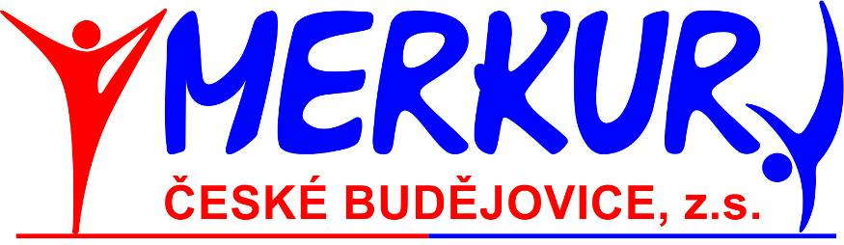

Pražská 19, České Budějovice 370 04

sportovní gymnastika žen a mužů,
specializovaná tělocvična GymCentrum

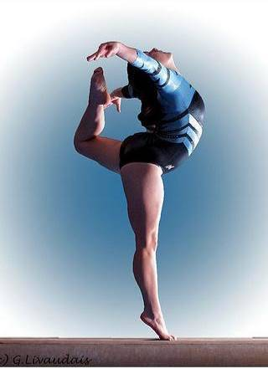
Oddíl sportovní gymnastiky
Merkur

České Budějovice

pořádá

XIII. ročník závodu

O POHÁR MĚSTA
ČESKÝCH BUDĚJOVIC

České Budějovice sobota 13. 5. 2017
ROZPIS XIII. ROČNÍKU ZÁVODU
O POHÁR MĚSTA ČESKÝCH BUDĚJOVIC
VE SPORTOVNÍ GYMNASTICE ŽEN

1. Všeobecná ustanovení

Pořadatel: Oddíl sportovní gymnastiky Merkur České Budějovice

Činovníci: ředitel závodu: Gustav Bago
hl. rozhodčí: Irena Polívková
jednatel: Vladimíra Bagová
vedoucí nástupu: Petra Vandělíková
hlasatel: Gustav Bago
prezence: Lukáš Erhart
počtářská komise: Lukáš Erhart

Místo: GymCentrum, Pražská 19, České Budějovice

Datum: sobota 13. 5. 2017

Přihlášky: do úterý 9. 5. 2017 přes GIS. V přihlášce vyplňte také jméno trenéra a do přihlášky dole delegované rozhodčí.

Podmínky účasti: včas zaslaná přihláška, platná lékařská prohlídka,
zaplacení startovného, gymnastický trikot

Startovné: 100 Kč za závodnici (část startovného bude použita na odměny rozhodčích)

Úhrada: trenéři, závodnice i rozhodčí startují na náklady vysílajícího oddílu

Rozhodčí: na každých 5 závodnic vyšle oddíl 1 rozhodčí, jinak zaplatí pokutu
200 Kč; jméno a třídu rozhodčí uveďte v přihlášce

Losování: proběhne v GymCentru 11. 5. 2017 v 17.00 hod. a je veřejné

Občerstvení: zajištěno formou bufetu v prostorách tělocvičny

Ubytování: z 12. na 13. 5. 2017 lze zajistit v tělocvičně, cena 25 Kč/osoba;
požadavek uveďte do přihlášky a přibližnou dobu příjezdu také;
kontaktní osoba Gustav Bago – 724 379 527. Tělocvična otevřena v pátek od 14.00 hodin, trénink možný od 17,00 hodin.

Ceny: závodnice na 1. - 3. místě obdrží pohár
závodnice na 1. - 6. místě obdrží diplom
všechny závodnice obdrží věcnou cenu

2. Závodní předpis

závodí se dle platného závodního programu ženských složek vydaného ČGF a pravidel SG ve všech kategoriích ve dvojboji na kladině a prostných (čtverec 12x12) - nářadí JF - certifikace FIG

3. Technická ustanovení

závodní kancelář bude otevřena v sobotu od 7.30 hod.

Časový harmonogram: 7,50 – 8,15 prezence závodnic
7,30 – 8,45 volné rozcvičení ZS, mladších žákyň
8,30 – 8,50 porada rozhodčích a trenérů
8,45 – 9,00 nástup a zahájení závodů
9,00 – 12,00 závod ZS a mladších žákyň
12,00 – 12,30 volné rozcvičení starší žákyně, žákyně A, žákyně B, žákyně C, juniorky a ženy B, juniorky a ženy C
12,30 – 13,00 vyhlášení výsledků ZS, mladších žákyň
13,00 – 15,00 závod starších žákyň, žákyň A, žákyň B, žákyň C, juniorek a žen B, juniorek a žen C
15,30 vyhlášení výsledků dalších kategorií

Rozcvičení před nářadím 1 minuta na závodnici

Přesný časový harmonogram závodu a obsazených kategorií bude upřesněn podle počtu přihlášených závodnic a zaslán předem přihlášeným.

Bago Gustav
ředitel závodu

